|  |  |  |  |  |  |
| --- | --- | --- | --- | --- | --- |
|  | |  | | | |
|  | **Recommandé + AR** | | **AXIMA**  **49-51 rue Louis Blanc**  **92400 COURBEVOIE** | | |
| |  |  |  |  | | --- | --- | --- | --- | | **Procédure :** | Redressement judiciaire | **Contact AJ UP :** | Samuel FAURE  s.faure@ajup.fr  09 72 43 06 83 | | **Jugement :**  **Vos réf. :** | 19/12/2024 | **Dossier :** | **SAS MPO FRANCE**  **Le domaine de Lorgerie**  **53700 AVERTON**  **SIREN n°412 798 373** | | **Bureau :**  **Nos réf. :** | **44, Rue de Gigant 44100 Nantes**  55867/CHR/SFA/CBO/6-4 – Nantes | | | | **Objet :** | Décision de poursuite de contrat en cours | | | | | |
|  | | | |

 Nantes, le 10 juillet 2025

Madame, Monsieur,

Je me permets de vous écrire en qualité de coadministrateur avec mission d’assistance de la procédure de redressement judiciaire de la société MPO FRANCE ouverte par jugement du Tribunal de commerce de Nantes en date du 19 décembre 2024, pour faire suite à la mise en demeure reçue le 9 juillet 2025.

**Je vous confirme par la présente et conformément aux dispositions de l’article L. 622-13 du Code de commerce la poursuite des contrats d'entretien de protection incendie n°9/152/55A (Averton) et n°9/130/55A (Villaines la Juhel).**

Je vous remercie de continuer à adresser les prochaines factures directement à la société accompagnées de votre RIB sur lequel effectuer les règlements.

Je vous prie d'agréer, Madame, Monsieur, l'expression de mes respectueuses salutations.

**Pour les administrateurs judiciaires, l’un d’entre eux**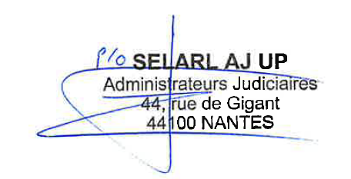

**Christophe DOLLEY**

Copies pour information :

* Maître Philippe DELAERE, Mandataire Judiciaire,
* Maître Guillaume LEMERCIER Mandataire Judiciaire
* Monsieur Pierre BURAY, Président